Nama : Aisya Novia Rahmi
NIM : 2010101070

Tugas : mencari gambar jantung kemudian berikan keterangan bagian-bagian jantung

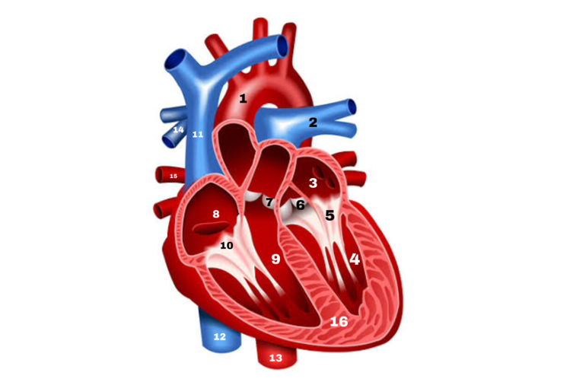
Keterangan :
- Aorta
- Arteri pulmonari kiri
- Atrium kiri
- Ventrikel kiri
- Katup mitral/bikuspidalis
- Katup aorta
- Katup pulmonalis
- Atrium kanan
- Ventrikel kanan
- Katup trikuspidalis
- Vena cava superior
- Vena caba inferior
- Descending aorta
- Arteri pulmonalis kanan
- Vena pulmonalis kanan
- Interventricular septum

